**Projektprotokoll Swing**

**20151105 torsdag**

Skapade en low-fiprototyp med Photoshop. Visste inte riktigt vad mitt program skulle handla om men hade en aning om hur det skulle se ut. Valde blått färgtema så länge.

**20151106 fredag**

Bestämde mig för att göra en form av butik/infobank med chilifrukter. Därför passade färgen röd bra istället.

Skapade en logga med hjälp av Illustrator och Photoshop. Började skapa upp programmet i NetBeans med Swing som bas, baserat på min low-fiprototyp fast då med röd färg istället.

Kodade några av klasserna jag planerade använda.

Såg till att knappen "Quit" och texten "Heat Level" var exakt lika stora för att skapa balans i nedre delen av programmet.

Försökte ändra färg på heat level-baren men det visade sig vara krångligare än jag trodde. Körde med default som visade sig passa bra ändå.

**20151109 måndag**

La till fler chilifrukter och la till foton på alla.

**20151110 tisdag**

Utvecklade en kundkorg. Gjorde grafiken i Illustrator och Photoshop.

Diverse felhantering och användarvänlighet.

**20151111 onsdag**

Finslipade programmet. La till fler funktioner på kundkorgen och gav en möjlighet att ”checka ut” kundkorgen - alltså faktiskt köpa varorna. Efter det töms kundkorgen och man kan börja handla på nytt.

**Motiv till mitt val av layout**

**Consistency**

Jag tror på att enkelhet säljer. Därför har jag försökt att hålla det slimmat och inte röra till det. Det enda som sticker ut i programmet är min ”heat level”-bar som talar om för användaren vilken hetta vald chili har. Fonten är likadan överallt.

**Perceivability**

Har lagt ut knapparna på tydliga platser. Knappar och rullistor har tydliga namn och användaren ser tydligt vilka funktioner applikationen har.

**Learnability**

Programmet är väldigt enkelt utformat och vem som helst skulle kunna nyttja det. Har skapat det i åtanke att man kanske inte använder det dagligen utan att det kan gå lång tid mellan varje användartillfälle.

**Predictability**

Rullistan ber användaren att välja en chili. Exempelvis ”Shopping Cart”-valen talar sitt tydliga språk om vad som gäller med ”Add”, ”Remove” och ”View Cart”.

**Feedback**

Det finns ett antal exempel på feedback i programmet. Har användaren inte valt någon chili, skrivs ett meddelande ut. Väljer användaren en negativ siffra skrivs instruktioner ut om att en positiv siffra bör väljas. Försöker användaren ta bort fler chilis än vad som finns i kundkorgen skrivs ett meddelade ut att X antal tagits bort där X är det antal man faktiskt hade i kundkorgen. Användaren får uppgift om totalpris i kundkorgen.

**Övrigt**

Har jobbat med swings rutnät för att få allt att se städat ut. Alla foton på chilifrukter är i exakt samma storlek på pixeln och har exakt lika tjocka ramar. Det gör att användaren bör finna harmoni i designen och det blir mer attraktivt att se på.

Valde att ha ett rött färgtema på grund av att det kan förknippas med chilifrukter. Programmet består till största delen av två nyanser av rött. Jag tror att användaren hade tyckt det var ologiskt om jag valt exempelvis blått eller svart.

Font: Pacifico Regular i rubriken och Lucida Grande i övriga fält.

Färger: Bortsett från svart/vitt/grått har jag använt #e79591 och #f8333c

I Heat Level-baren så kunde jag inte välja färg. Hade tur att den passade in.

**Förbättringsmöjligheter**

Möjlighet att modifiera kundkorg direkt i kundkorgsfönstret. Exempelvis kunna lägga till och ta bort varor direkt istället för att enbart kunna göra det i huvudfönstret.

Ett totalpris som hela tiden uppdateras så det syns tydligt för användaren. Denna feedback skulle exempelvis kunna skrivas ut i huvudfönstret.

Ett lagersaldo som hela tiden uppdateras, så att användaren inte beställer hem något företaget inte har på lager.

Ett nyhetsflöde vid start som listar företags- och/eller produktnyheter.

Möjlighet för användaren att byta färgtema.

Möjlighet för användaren att skapa ett konto och exempelvis kunna spara favoriter, kundkorgar etc.

**LOW-FI**

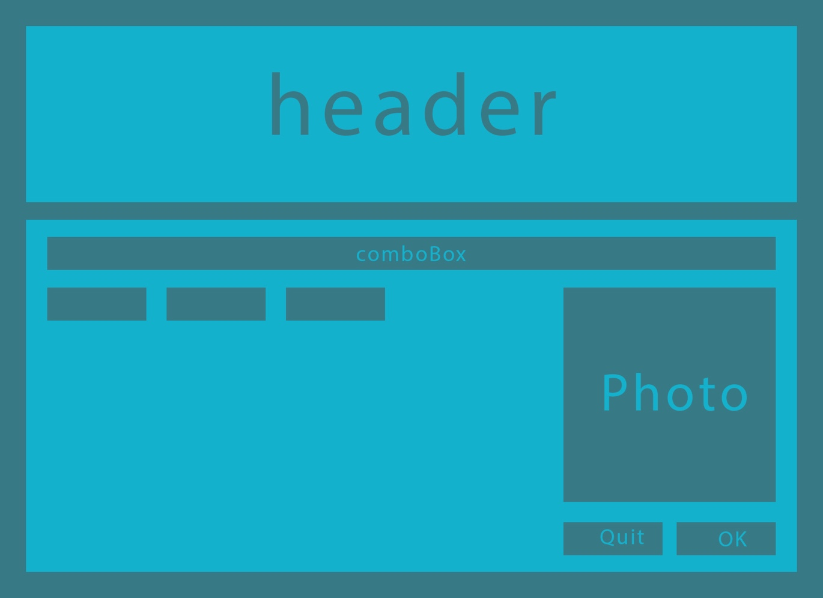

*Prototyp för startsida*

 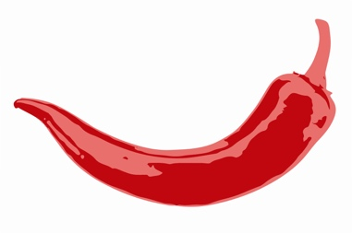

*Prototyper för logotyp*

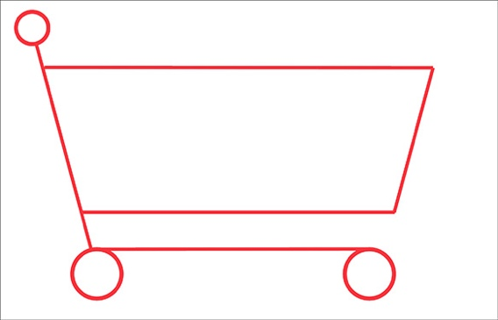

*Prototyp för kundvagn*